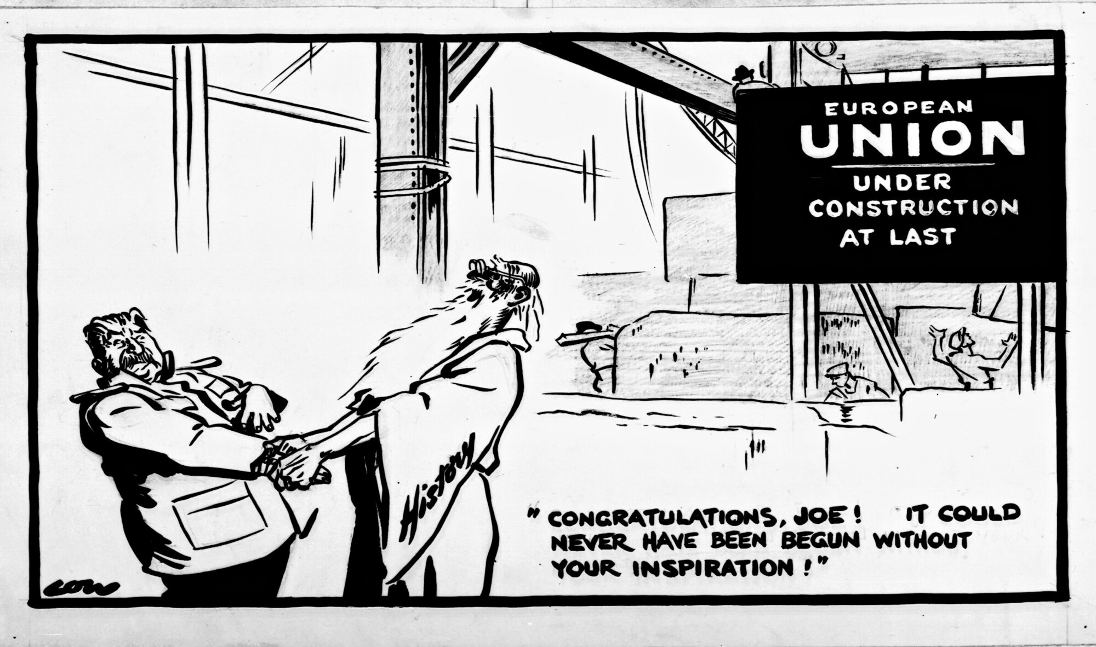

Euroopan unioni – rakenteilla viimeinkin. Historiaa esittävä hahmo toteaa Neuvostoliiton johtajalle Josef Stalinille: Onnea Joe! Tätä ei olisi koskaan aloitettu ilman sinun antamaasi inspiraatiota! Englantilaisen pilapiirtäjän David Low’n piirros Evening Standard -lehdessä 1.2.1949. Miten pilakuva heijastaa aikansa kansainvälistä politiikkaa?

